Chủ đề: [Giải toán 6 sách kết nối tri thức với cuộc sống] - Bài 21. Hình có trục đối xứng.
Dưới đây Đọc tài liệu xin gợi ý giải bài tập Toán 6 với việc giải Bài 5.2 trang 102 SGK Toán lớp 6 Tập 1 sách Kết nối tri thức với cuộc sống theo chuẩn chương trình mới của Bộ GD&ĐT:

Giải Bài 5.2 trang 102 Toán lớp 6 Tập 1 Kết nối tri thức
Câu hỏi: Hình lục giác đều có bao nhiêu trục đối xứng?
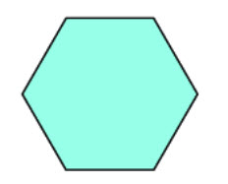
Giải
Trục đối xứng của hình lục giác đều là các đường thẳng đi qua một cặp đỉnh đối diện và các đường thẳng đi qua các trung điểm của một cặp cạnh đối diện
Vậy hình lục giác có 6 trục đối xứng.
Hình vẽ minh họa:
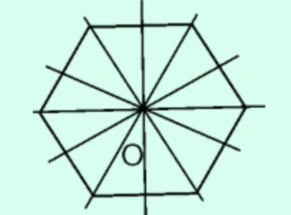
-/-
Vậy là trên đây Đọc tài liệu đã hướng dẫn các em hoàn thiện phần giải bài tập SGK Toán 6 Kết nối tri thức: Bài 5.2 trang 102 SGK Toán 6 Tập 1. Chúc các em học tốt.

